Guía de Instalación de Beekeeper Studio
Mac OS

- Ingresa a la página www.beekeeper.io y has clic en Download for MacOS



- Ingresa tu cuenta de correo electrónico y da clic en Continue to Download



- Selecciona el instalador para tu equipo (dependiendo de si tienes chip Intel o Apple Silicon).

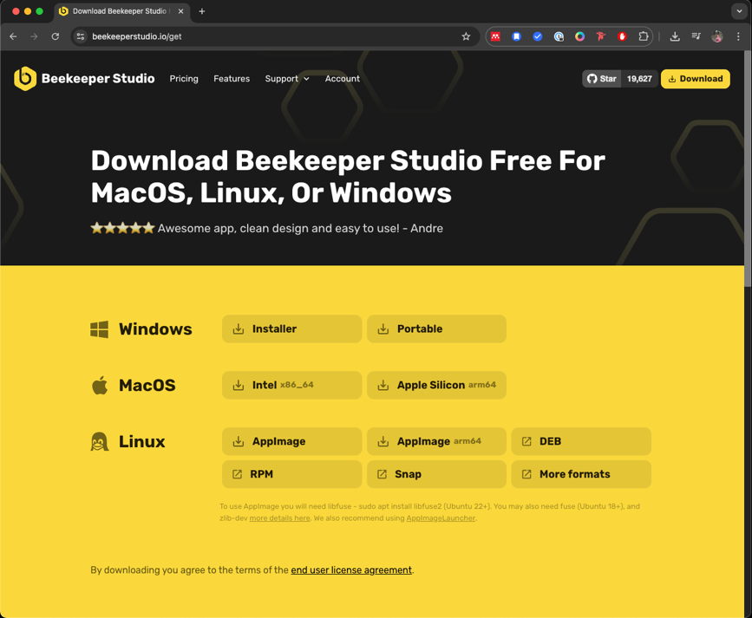

4. El instalador empezará a descargarse en tu navegador

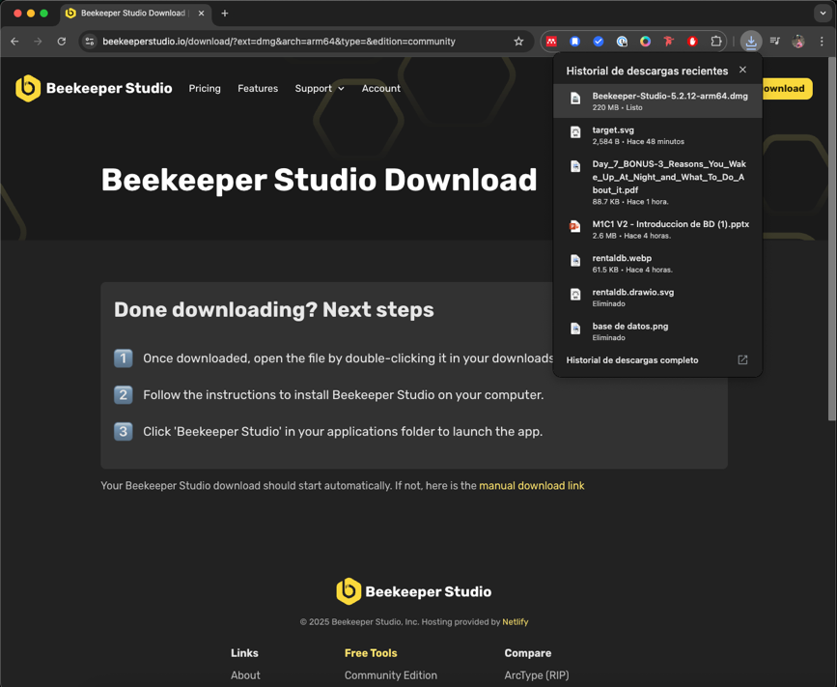

5. Una vez descargado, busca el instalador (extensión .dmg) en tu carpeta de descargas y has clic en él

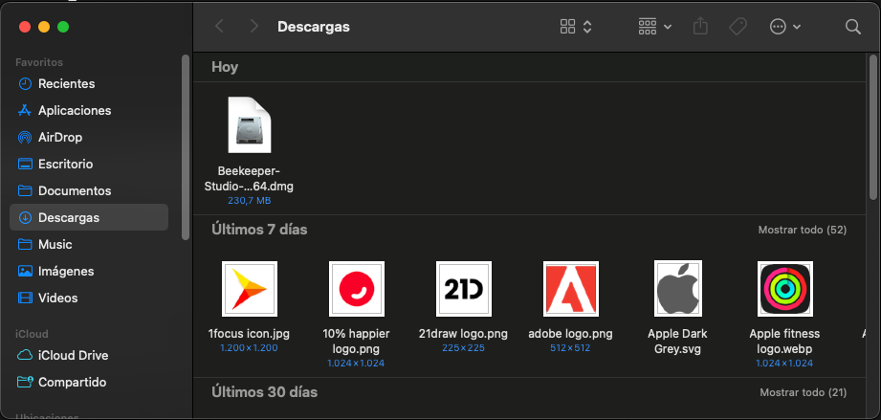

6. Arrastra el ícono de la aplicación a la carpeta de Applications (Aplicaciones)

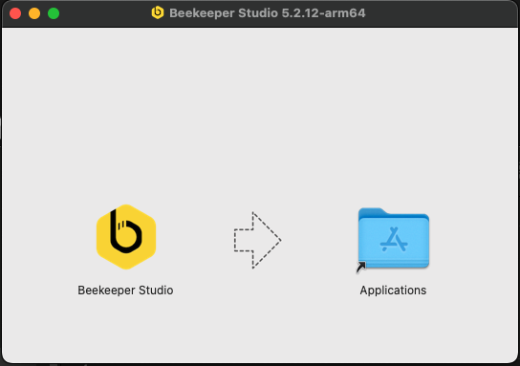

7. Ya podrás ver la aplicación en tu Launchpad

